Momento de oración
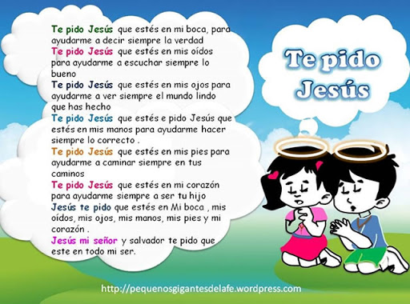
LUNES 16 DE NOVIEMBRE
Lengua
Repasamos lo visto sobre verbos
- Hacemos esta sopa de letras muy fácil.
https://es.educaplay.com/recursos-educativos/7496971-el_verbo.html
- Colorea con amarillo, los verbos en pasado, con verde los que están en presente y con violeta, los que están en futuro.
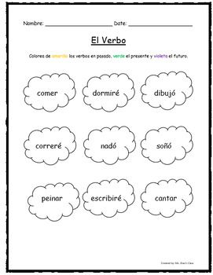
- Completa la frase con el verbo que creas que corresponde.
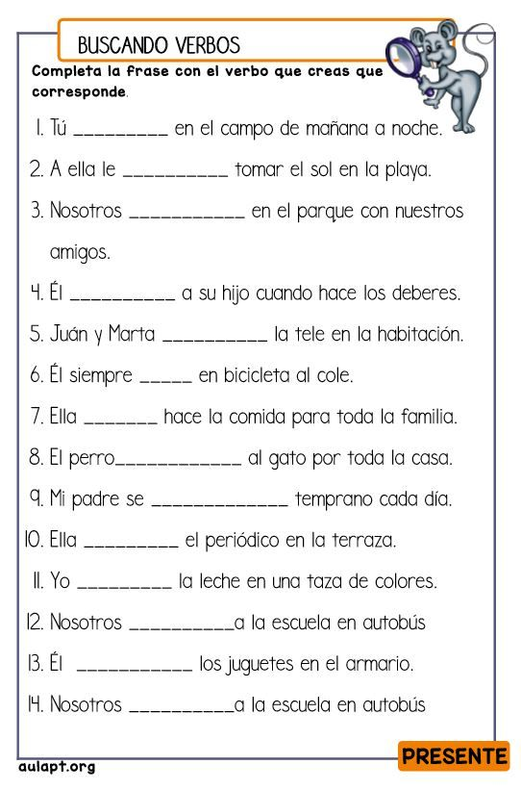
MATEMÁTICA
- Continuamos trabajando con las multiplicaciones para agilizar los cálculos mentales.
- Te invito a divertirte con este juego. En el Meet del día martes (3° ”B”) y miércoles(3° “A”) cada uno contará su experiencia con el juego. ¡A DIVERTIRSE!
https://www.cokitos.com/carrera-tablas-de-multiplicar/play/

MARTES 17 DE NOVIEMBRE
Lengua
¿Quién hace qué?
- Observá las acciones que realizan los siguientes personajes.
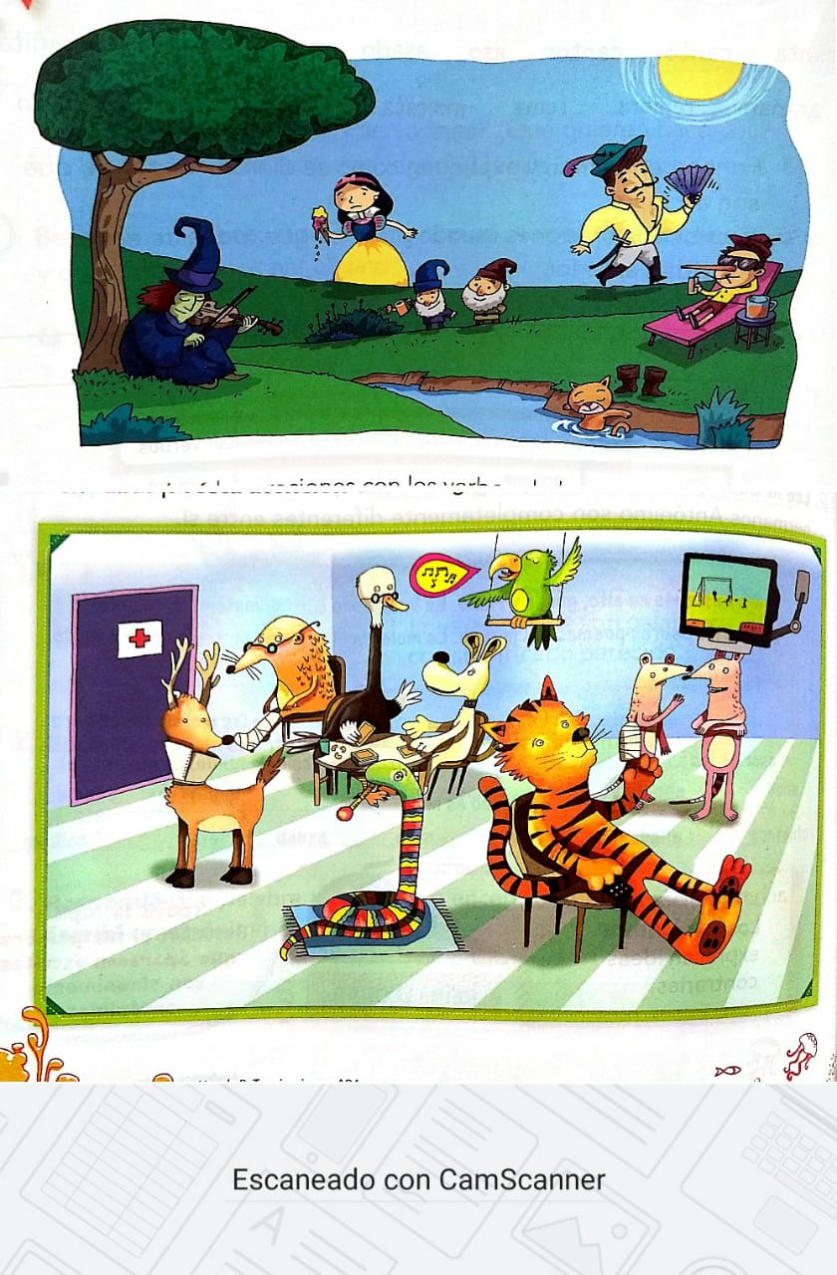
- Completa las oraciones con los verbos del recuadro, según corresponda.
toma - abanica - mira - derrite
Blancanieves…………………...su helado que se ………………. por el calor.
Pinocho……………………. un jugo helado.
Un príncipe valiente se………………… la cara.
- Escribí que hacen los otros personajes del dibujo anterior. Después, rodeá los verbos que usaste.

CIENCIAS NATURALES
¡A PENSAR!
Como aprendimos la semana anterior, los materiales pueden estar en distintos estados: sólido o líquido.
Responde:
- ¿Qué sucede con un helado y lo dejamos por mucho tiempo al sol? ¿Y con la manteca?
- ¿Qué otros ejemplos puedes dar acerca de transformaciones de materiales por el efecto del calor?
Te invito a completar el siguiente cuadro teniendo en cuenta que a estos materiales le agregamos agua caliente:
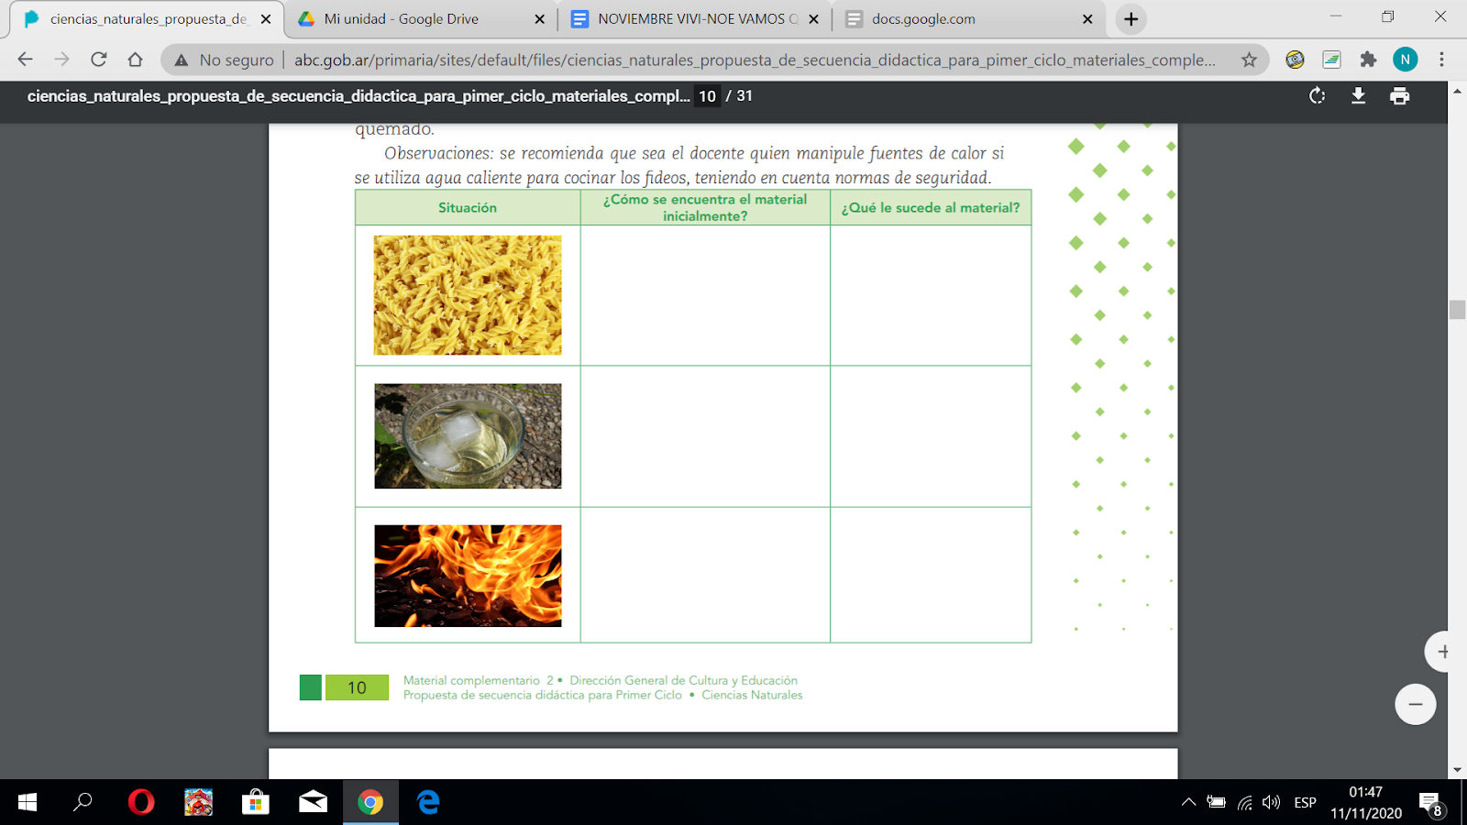

MIÉRCOLES 18 DE NOVIEMBRE
CIENCIAS SOCIALES
¡SEGUIMOS TRABAJANDO CON MAPAS!
ACTIVIDADES:
En clases anteriores estuvimos observando los mapas de Argentina y de Córdoba, te propongo que busques un mapa de Córdoba y realices la siguiente actividad.
Piensa y responde:
1. Buscar un mapa de Córdoba. Ubica y marca la localidad en donde vives.
2. ¿Qué otra localidad conoces? Haz una lista.
3. ¿Qué fue lo que más te gustó de cada una de ellas? ¿Por qué?
4. Elige la que más te gusta de todas e investiga. ¿Cuánto tiempo tardaste en llegar? ¿Cuántos Kilómetros está del lugar en donde vives?

MATEMÁTICA
DIVIDIMOS USANDO LA TABLA PITAGÓRICA 
Como ya sabemos, podemos resolver problemas de reparto dividiendo, sumando, restando, dibujando Y TAMBIÉN CON LA TABLA PITAGÓRICA ¿CÓMO?
- Observa con atención el siguiente video:
https://www.youtube.com/watch?v=27M9xIYkbBc
- Ejercitamos realizando las multiplicaciones y divisiones de las páginas 116 y 121.
JUEVES 19 DE NOVIEMBRE

(NO HAY ACTIVIDADES)


VIERNES 20 DE NOVIEMBRE
Lengua
Atentos a la terminación
- Subraya los verbos en la siguiente oración.
Dorotea estaba muy dolorida, esperaba ansiosa al médico y hablaba poco.
2. Seguro pusiste mucha atención al subrayar los verbos. Ahora te pido que completes el espacio teniendo en cuenta la oración de arriba.
Los verbos terminados en………………………….. derivan de los infinitivos terminados en -ar (estar, esperar, hablar) y expresan acciones en pasado.
3. Mirá con atención la escena. Así estaba la sala de espera del doctor Búho cuando Dorotea llegó a la consulta médica. Respondé las siguientes preguntas usando verbos terminados en -aba.
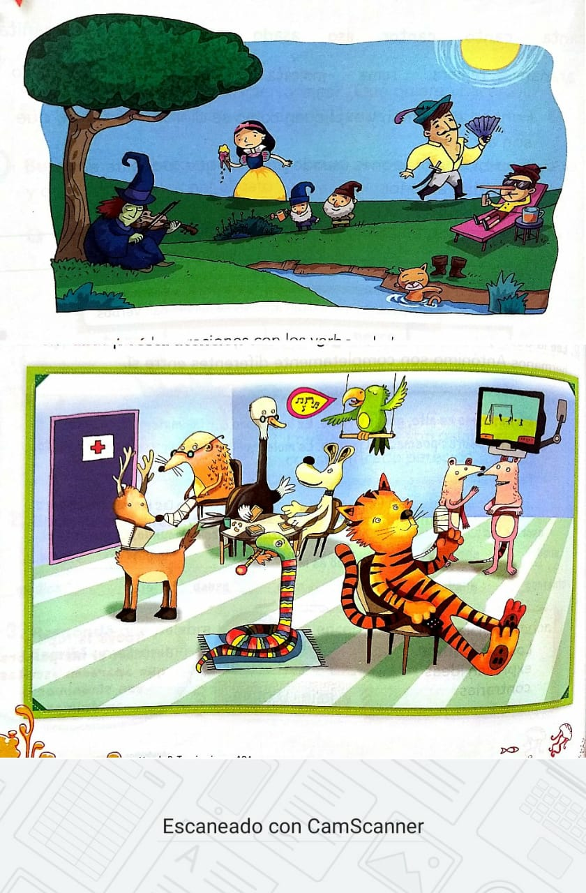

- Cuando llegó Dorotea, ¿qué hacían el perro y el avestruz?
- ¿Y la serpiente?
- ¿Y el tigre y el ciervo?
- ¿Qué hacían el loro y las zuricatas?

4. En la siguiente sopa de letras, debes encontrar todas las palabras que te indica ahí. Son verbos terminados en -aba.
https://es.educaplay.com/recursos-educativos/7531004-rimas.html
Para recordar
Los verbos terminados en -aba se escriben con B.

MATEMÁTICA

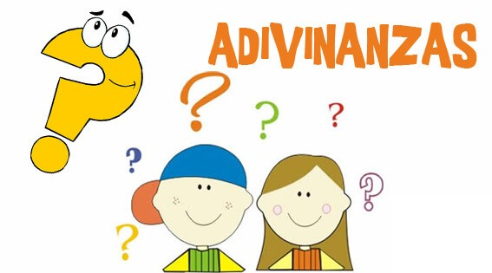
- Con todo lo que sabés y aprendiste acerca de la división y multiplicación, estás listo para resolver las actividades de la página 117.
- Realiza la ficha número 36 y 37 del bloc. ¡Divertite coloreando!

ENCUENTROS POR MEET

LINK 3 “A” https://meet.google.com/dfn-ukwp-tqq

LINK 3 “B” https://meet.google.com/pcw-hiso-mpy

DÍAS | 3RO A | 3RO B
Martes 17/11  Matemática/ Naturales |  | 14- Rafael Del Corro, Gerónimo Rodriguez, Pedro Toledo, Nata Báez Gudiño, Fermín Cañas, Gonzalo Malik, Jazmín Ahumada, Amali Yazbek, Martina Asis, Elena Gronda, Trini Rivetta, Catalina Romero.  15-AgustínÁlvarez, Lorenzo Vigil, Julián Gómez, Rino Luchini, Valentino Orazi, Maira Torres, Emilia Malbrán, Malena Núñez, Guille Pérez López, Victoria Aguirre, Renata Romero Caporale, Felicia Scruzzi.  16- Tomás Andreis, Justiniano Quadri, Sebastián Ball, Benjamín Falfán, Constantino Bracco, Jazmín Ribeiro, Martina Saldaña, Mía Amorin, Sara De Vértiz, Guille López Agüero, Julia Aznarez, Alfonsina Mors.
Miércoles  18/11  Matemática/ Naturales | 15:00- Flores Facu, Nieto Constan, Almiron Alegra, Elaskar Melo Felicitas, García Matilda, Zaka Nico, Buteler Bauti, Herzog Ignacio, Perez Mercado Jere, Arrigo Mate.  16:00- FiorenzaSpada Pedro, Marin Pedro, Ahumada Delfi, Del Franco Guada, Vila Matilde, Lopez Mateo, García Ravellia Manuela, Santos Lola, Garayzábal Valen, Hoyos Agus, Zapata Cata, Castillo Delfi.  17:00- Bento Kuba,Assenza Santino, Alfon Crostelli, Ruibal Ema, Diaz Santi, Rossi José, Sobredo Fran, Alvaro Villalobos, Figueroa Benja, MaddalenaThiago, Acuña Victoria, Braga Yeraci Lucía, Bortagaray Salvi.
Jueves  19/11  (Lengua/ Sociales) | 15:00- Flores Facu, Nieto Constan, Almiron Alegra, Elaskar Melo Felicitas, García Matilda, Zaka Nico, Buteler Bauti, Herzog Ignacio, Perez Mercado Jere, Arrigo Mate.  16:00- Fiorenza Spada Pedro, Marin Pedro, Ahumada Delfi, Del Franco Guada, Vila Matilde, Lopez Mateo, García Ravellia Manuela, Santos Lola, Garayzábal Valen, Hoyos Agus, Zapata Cata, Castillo, Delfi.  17:00- Bento Kuba,Assenza Santino, Alfon Crostelli, Ruibal Ema, Diaz Santi, Rossi José, Sobredo Fran, Alvaro Villalobos, Figueroa Benja, MaddalenaThiago, Acuña Victoria, Braga Yeraci Lucía, Bortagaray Salvi. | 15:00- - Rafael Del Corro, Gerónimo Rodriguez, Pedro Toledo, Nata Báez Gudiño, Fermín Cañas, Gonzalo Malik, Jazmín Ahumada, Amali Yazbek, Martina Asis, Elena Gronda, Trini Rivetta, Catalina Romero.  16:00- Agustín Alvarez, Lorenzo Vigil, Julián Gómez, Rino Luchini, Valentino Orazi, Maira Torres, Emilia Malbrán, Malena Núñez, Guille Pérez López, Victoria Aguirre, Renata Romero Caporale, Felicia Scruzzi.  17- Tomás Andreis, Justiniano Quadri, Sebastián Ball, Benjamín Falfán, Constantino Bracco, Jazmín Ribeiro, Martina Saldaña, Mía Amorin, Sara De Vértiz, Guille López Agüero, Julia Aznarez, Alfonsina Mors.

